Das DIGI-BEL Dokumentenarchiv – Sicher, vielseitig, günstig👌

Verehrter Geschäftspartner,
wir möchten Ihnen heute das DIGI-BEL Dokumentenarchiv (kurz DOKARCHIV genannt) als Lösung für eine sichere und effiziente Digitalisierung Ihres Unternehmens vorstellen.
Denn neben dem revisionssicheren Speichern von Rechnungen (und evtl. deren automatischer Übermittlung zu Ihrem Steuerberater), bietet das DOKARCHIV von DIGI-BEL viele weitere nützliche Tools, um Ihr Unternehmen zu digitalisieren:

- Dokumente digitalisieren und revisionssicher online speichern
- Freigaben und Workflows für Sie und Ihre Mitarbeiter erstellen
- Dokumente trennen, ordnen, mit externen Teilen u. v. m.
- OCR-Volltexterkennung für einfaches Suchen und Finden

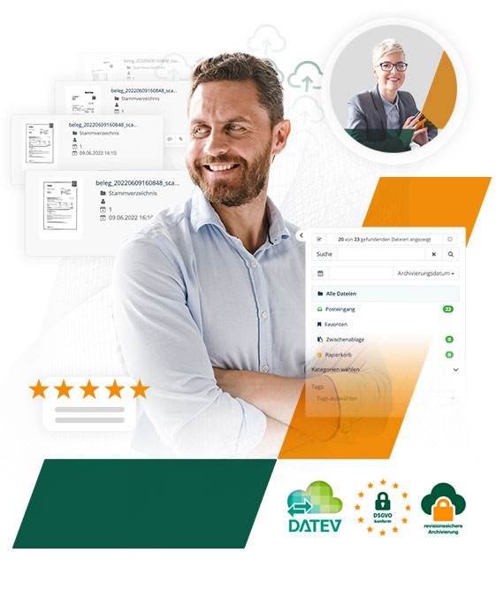
Darüber hinaus bietet das DIGI-BEL DOKARCHIV zahlreiche Möglichkeiten der Belegerfassung, von der App über Webscan bis hin zu eigenen DIGI-BEL Scangeräten. Einfacher und trotzdem flexibel war die Belegerfassung nie.

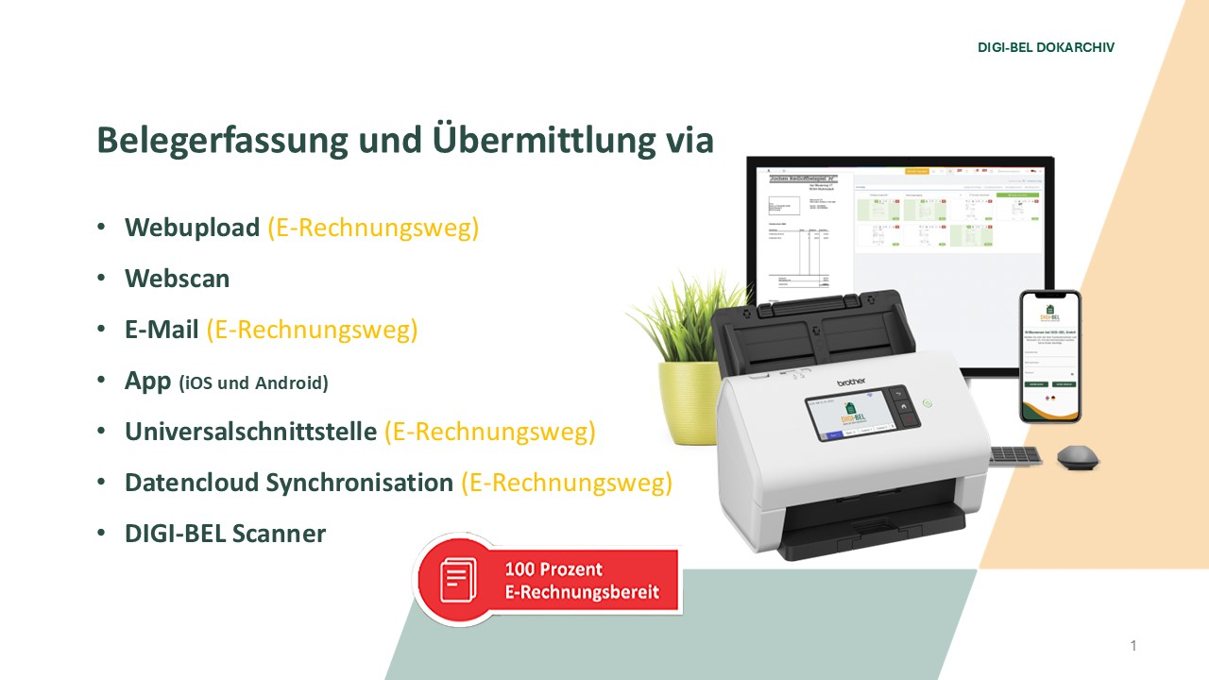

Und DIGI-BEL hat auch schon Lösungen und Tools zum aktuellen Thema E-Rechnung!
Das Beste daran: All diese Funktionen erhalten Sie zu einem attraktiven, monatlichen Gesamtpreis. Starten Sie jetzt in eine effiziente Zukunft und schauen Sie sich das DIGI-BEL DOKARCHIV genauer an. Wir sind überzeugt, dass Sie begeistert sein werden.



Kontaktieren Sie uns noch heute, um mehr zu erfahren. Wir beraten Sie gerne und stehen Ihnen bei allen Fragen zur Verfügung.

